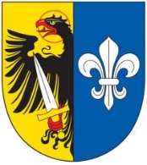

Obec Temešvár
Zastupitelstvo obce Temešvár
Obecně závazná vyhláška obce Temešvár

kterou se zrušuje obecně závazná vyhláška č. 1/2021

Zastupitelstvo obce Temešvár se na svém zasedání ze dne 1.8. 2025 číslo usnesení 25/2025 usneslo vydat na základě § 84 odst. 2 písm. h) zákona č. 128/2000 Sb., o obcích (obecní zřízení), tuto obecně závaznou vyhlášku:

Čl. 1
Zrušovací ustanovení
Touto obecně závaznou vyhláškou se z r u š u j e Obecně závazná vyhláška obce Temešvár č. 1/2021 o místním poplatku za obecní systém odpadového hospodářství, ze dne 19.11. 2021.

Čl. 2
Účinnost

Tato obecně závazná vyhláška nabývá účinnosti počátkem patnáctého dne následujícího po dni jejího vyhlášení.

Milan Svoboda v. r.  starosta | Luboš Mikolášek v. r.  místostarosta

